
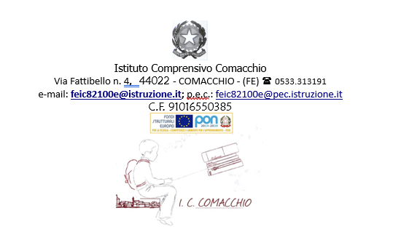
Ministero dell'Istruzione e del Merito

Istituto Comprensivo di Comacchio

Via Fattibello, n. 4, 44022 Comacchio (FE) - Tel.: 0533313191
E-mail: FEIC82100E@istruzione.it - Pec: FEIC82100E@pec.istruzione.it
C.F.: 91016550385 - C.M.: FEIC82100E
Protocollo n. e data: come da segnatura

Comacchio,

Allegato B

LISTINO DEI PREZZI UNITARI DEI PRODOTTI
Oggetto: Manifestazione di interesse relativa all’Avviso pubblico Prot. n. 6935 del 20/06/2024 propedeutica all’individuazione di operatori economici abilitati ai sensi delle vigenti disposizioni cui affidare tramite procedura negoziata senza pubblicazione di un bando di gara, ai sensi dell'art. 187 del D.Lgs. n. 36/2023, mediante Richiesta di offerta semplice (RdO SEMPLICE) sul Mercato Elettronico della Pubblica Amministrazione (MEPA) la Concessione del Servizio di ristorazione mediante distributori automatici, per l’istituto scolastico “Istituto Comprensivo di Comacchio” di Comacchio (FE), per i seguenti anni scolastici: A.S. 2024/2027, per un importo stimato pari a €15.852,00

Listino prezzi Distributori Automatici |  | Prezzo unitario al pubblico  IVA esclusa | Prezzo unitario al pubblico  IVA inclusa
PRODOTTI PER DISTRIBUTORE BEVANDE CALDE
BEVANDE CALDE
1 | Caffè espresso
2 | Caffè lungo
3 | Caffè macchiato
4 | Caffè lungo con cacao
5 | Caffè espresso con cacao
6 | Caffè macchiato con cacao
7 | Cappuccino classico
8 | Cappuccino al cioccolato
9 | Caffè decaffeinato
BEVANDE A BASE DI ORZO
10 | Orzo corto
11 | Orzo lungo
12 | Orzo macchiato
13 | Cappuccino d'orzo
14 | Orzo macchiato con cacao
15 | Cappuccino d'orzo con cacao
BEVANDE AL GINSENG
16 | Caffè espresso
17 | Caffè lungo
18 | Caffè macchiato
19 | Cappuccino
20 | Caffè macchiato con cacao
21 | Cappuccino con cacao
ALTRE BEVANDE CALDE
22 | Latte macchiato
23 | Tè al limone
24 | Cioccolata calda
25 | Latte e cioccolato
26 | Bicchiere vuoto monouso
PRODOTTI PER DISTRIBUTORE BEVANDE FREDDE ED ALIMENTI PRECONFEZIONATI
BEVANDE FREDDE
27 | Acqua naturale (bottiglie da 500 ml)
28 | Acqua frizzante (bottiglie da 500 ml)
29 | The freddo (limone, pesca, verde) ad es. San Benedetto, Nestea, Twinings (bottiglie da 500 ml)
30 | Succhi di frutta in tetrapak 200 ml (di qualsiasi tipologia o gusto particolare)
31 | Succhi di frutta in PET 250 ml ad es. Yoga, Santal, Valfrutta (di qualsiasi tipologia o gusto particolare)
32 | Bibite gassate quali ad es. Coca Cola (standard e zero), aranciata (Fanta, San Pellegrino, Oransoda, Lemonsoda), Chinotto (San Pellegrino), Schweppes (classico, limone, pompelmo), lattine/PET da 330 ml
33 | Bevanda energetica PET (ad es.Gatorade, Energade, Powergade)
SNACK SALATI
34 | Patatine in busta (vari gusti ) gr. 25
35 | Croccanti salati gr. 40/50 quali: ad es. Croccantelle, schiacciatine, crackers Pavesi (vari gusti), tarallini, sticks
36 | Piadinette, panini, sandwich, focacce ripiene
37 | Tramezzini (2 pezzi)
SNACK DOLCI
38 | Ad es. Kinder Bueno, Kit Kat, Snickers, M&Ms, Mars, Kinder barrette cioccolato
39 | Merendine da frigo: ad es. Kinder, Fiesta, Delice, Fetta a latte, Pinguì, Paradiso
40 | Merendine: Crostatine, cornetti, krapfen, frolle
41 | Snacks dietetici/ipocalorici quali: barrette ad es. Kellogg's, Vitasnella, Pavesini, Riso Scotti e per celiaci
42 | Biscotti da 6 pezzi quali ad es.: Oreo, Ringo e Wafer Loacker
43 | Yogurt da bere

Il Dirigente Scolastico
Dott.ssa Adriana Naldi
Documento informatico firmato digitalmente ai sensi del D.Lgs. 82/2005,
il quale sostituisce il documento cartaceo e la firma autografa.

